|  |  |  |
| --- | --- | --- |
| Mission 5 – Mettre en place d’une veille à l’aide d’outils spécialisés | | Capture d’écran |
| Durée : 1 h | Homme avec un remplissage uniouDeux hommes avec un remplissage uni | Source |

**Contexte professionnel**

La Micro-Brasserie du Solliet a été créée en 2013 par **Adrien Long**. Elle conçoit et commercialise des bières locales (bière blanche, bière brune, bière ambré, bière de montagne, bière au genépi…) qu’elle fait fabriquer par un sous-traitant. Elle participe à des évènements festifs ou des salons et foires (fête de la bière, fête du patrimoine, fête de village, salon du bien-être, évènements sportifs…).

Depuis sa création l’entreprise connait un succès croissant qui est indissociable de l’attrait du public pour des produits locaux plus typés que les bières commercialisées par les grands producteurs nationaux et internationaux. Par ailleurs, installées à Grenoble, dans une région touristique, les bières de la société ont rapidement été référencées dans les bars et restaurants des stations de ski locales ce qui a contribué à donner une image prémium à nos bières.

Mais depuis quelques année l’engouement pour les bières locales a incité d’autres sociétés à créer des micro-brasseries. L’entreprise doit être plus a l’écoute du marché et de la concurrence si elle souhaite conserver ses avantages concurrentiels. Pour rester compétitif et continuer à répondre aux besoins des clients, Adrien Long vous confie la mission d’automatiser la veille commerciale au sein de l’entreprise.

**Travail à faire**

À l’aide des informations fournies dans les différents documents réalisez les tâches suivantes (présentez vos résultats dans un rapport en affichant des copies d’écran des applications utilisées).

**Préparer la veille digitale** (**documents 1** et **2**)

1. Expliquez dans une courte note qui sera remise au personnel les objectifs de la veille commerciale.
2. Lister les mots clés de recherche à paramétrer pour la veille.

**Agrégateur d’information Feedly (document 3)**

1. Programmer une veille avec Feedly et abonnez-vous à plusieurs flux concernant le secteur des brasseurs de bières ou des brasseries locales.

**Programmer des alertes avec Talkwalker Alerts (document 4)**

1. Créez des alertes à l’aide de TalkWalker Alerts sur les 3 concurrents de la société.

**Afficher les statistiques de fréquentation d’un site avec Semrush (document 5)**

1. Recherchez les données qui concernent la brasserie du Mont-Blanc (URL = **brasserie-montblanc.com**)

**Accéder aux avis concernant une entreprise et publiés sur le Web avec Trustpilot (document 6)**

M. Long un entendu parler de la société Tribulle qui a mis en place une diffusion performante de ses bières sur la France et la Belgique. Il souhaite connaître les avis des consommateurs qui concernent cette société.

1. Recherchez les avis concernant la société Tribulle sur le site Trustpilot et indiquez le nombre d’avis et la note globale obtenue.

**Doc. 1  Entretien avec Adrien Long**

**A.L.** : de plus en plus de micro-brasseries sont créées et nous concurrencent. À terme, ces entreprises peuvent nous faire du tort, réduire notre chiffre d'affaires et rogner nos marges. Nous ne nous en sommes pas trop préoccupé jusqu’à présent, mais il semble important de mettre en place une veille dynamique destinée à surveiller leurs offres.

**Vous** : la veille doit-elle concerner uniquement les concurrents de la société ?

**A.L.** : non, il faut également surveiller l'évolution du marché, les attentes des clients et les goûts des consommateurs afin de proposer des produits adaptés à la demande. Il peut être intéressant regardez ce qui se passe dans d'autres régions de France et dans d'autres pays pour mieux anticiper les évolutions possibles.

**Vous** : Quels sont les priorités ?

**A.L.** : Nous devons organiser notre veille autour de nos produits phare « les bières de terroire ». Nous ne pouvons plus réaliser la veille de façon aléatoire. Nous devons mettre en œuvre une organisation rigoureuse et une quête systématique de l'information. Il semble important d'automatiser la recherche en ayant recours a des applications spécialisées et en s’abonnant à des flux d'informations. Il faudrait surveiller plus particulièrement les brasseurs suivants « brasserie du mont blanc » ; « brasserie Veyrat » et « brasserie du Dauphiné » qui sont nos concurrents les plus sérieux.

**Doc. 2  Les étapes de la démarche de veille**

**Doc. 3  Feedly, un agrégateur de flux RSS**

**Présentation**

Feedly est un agrégateur de contenu en ligne. Il permet de programmer une veille et de paramétrer des abonnements à des sites Web, à des flux RSS.

**Procédure**

**-** Connectez-vous au site [www.feedly.com](http://www.feedly.com) et activez la solution gratuite de Feedly.

- Créez un flux dans le volet gauche consacré aux Brasseurs.

- Paramétrez une veille sur le mot Brasseur et sur la brasserie du Mont-Blanc.

- Lancer la recherche sélectionner les flux à suivre.

- Activez l’affichage des flux en cliquant **Aujourd’hui** dans le volet gauche.

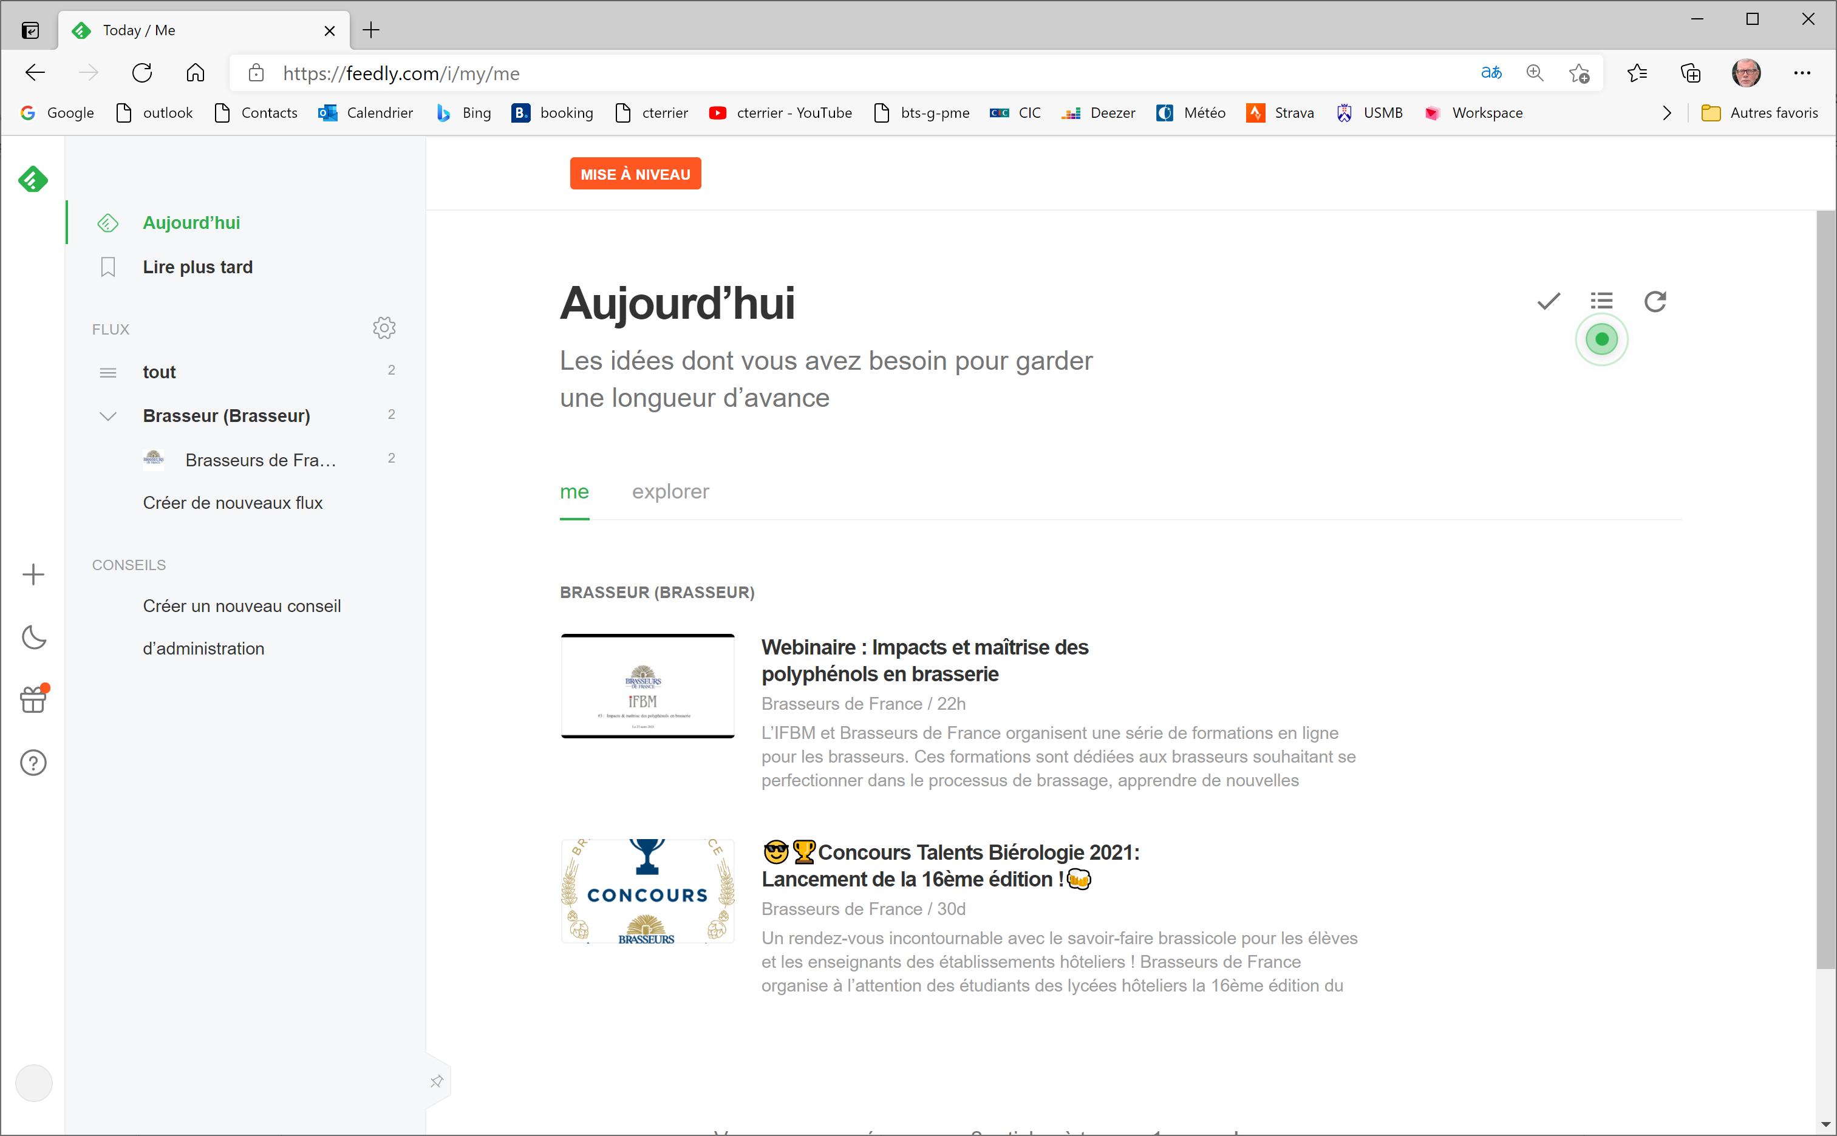

**Doc. 4  Talwalker Alerts**

**Présentation**

Talkwalker est une application de veille payante qui permet de programmer des alertes à l’aide de mots clés sur le web et sur les réseaux sociaux (Ce que ne fait pas Google Alertes).

**Procédure**

**-** Connectez-vous au site [www.talkwalker.com/fr/alerts](http://www.talkwalker.com/fr/alerts).

- Créez un flux dans le volet gauche consacré aux Brasseurs.

- Paramétrez une veille sur le mot Brasseur et sur la brasserie du Mont-Blanc puis indiquez les lieux dans lesquels faire la recherche (actualités, réseaux…)

- Activez la case de validation des conditions d’utilisation.

- Lancez la recherche en activant le bouton **Créer l'alerte**.

- Confirmez la création de votre compte Talwkwalker à partir du lien envoyé sur votre boîte mél et paramétrez votre mot de passe.

- Créez des alertes à l’aide de talkwalker Alertssur les 3 concurrents de la société : « brasserie du mont blanc » ; « brasserie Veyrat » et « brasserie du Dauphiné »

**Doc. 5  Semruch**

**Présentation**

*Semrush est un éditeur d’applications en ligne basé à Boston. Il propose des abonnements à son logiciel de visibilité sur le Web et d’analyse marketing sur Internet et les réseaux sociaux. L'application fournit des données concernant notamment le trafic des sites Internet, le montant du CPC (Coût par Clic) des mots clés Google Ads (régie publicitaire de Google), l'audit des sites, la recherche de sujets, la génération de leads (contacts) et d'autres données liées au référencement.*

**Procédure**

**-** Connectez-vous au site <https://fr.semrush.com/sem/> et activez la solution d’essai.

- Créez votre compte et paramétrez votre mot de passe.

- Sélectionnez la formule à utiliser pour l'essai puis cliquez le bouton **Ignorer l'essai**.

- Affichez les informations qui concernent la « brasserie du Mont-Blanc » (URL = **brasserie-montblanc.com**)



**Doc. 6  Trustpilot**

**Présentation**

# *Trustpilot est une plateforme d'avis gratuite et ouverte à toutes les entreprises et tous les consommateurs. En partageant leurs avis sur Trustpilot les utilisateurs ou consommateurs permettent aux entreprises de mieux connaitre l’avis des clients sur leur entreprise et leur activité.*

**Procédure**

M. Long un entendu parler de la société Tribulle qui a mis en place une diffusion performante de ses bières sur la France la Belgique. Il souhaite connaître les avis des consommateurs qui concerne cette société.

1. Recherchez les avis concernant la société Tribulle sur le site Trustpilot et indiquez le nombre d’avis et la note globale obtenus.

**-** Connectez-vous au site <https://fr.trustpilot.com/>.

- cliquez le bouton **Catégories** en haut de l'écran.

- Sélectionnez la catégorie **Bières et vin** puis la sous-catégorie **Brasserie**.

- Recherchez puis cliquez la brasserie Tribulle.